**题目描述**

相传在一个古老的阿拉伯国家里，有一座宫殿。宫殿里有个四四方方的格子迷宫，国王选择驸马的方法非常特殊，也非常简单：公主就站在其中一个方格子上，只要谁能用地毯将除公主站立的地方外的所有地方盖上，美丽漂亮聪慧的公主就是他的人了。公主这一个方格不能用地毯盖住，毯子的形状有所规定，只能有四种选择（如图）：

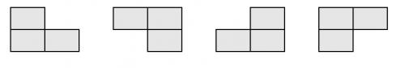

并且每一方格只能用一层地毯，迷宫的大小为2*k*×2*k* 的方形。当然，也不能让公主无限制的在那儿等，对吧？由于你使用的是计算机，所以实现时间为 1s。

**输入格式**

输入文件共 22 行。

第一行：*k*，即给定被填补迷宫的大小为2*k*×2*k*（0<*k*≤10）；

第二行：*x*,*y*，即给出公主所在方格的坐标（*x* 为行坐标，*y* 为列坐标），*x* 和 *y* 之间有一个空格隔开。

**输出格式**

将迷宫填补完整的方案：每一补(行)为*x* *y* *c*（*x*,*y* 为毯子拐角的行坐标和列坐标， *c* 为使用毯子的形状，具体见上面的图 1，毯子形状分别用 1,2,3,4 表示，*x*,*y*,*c* 之间用一个空格隔开）。

**输入输出样例**

**输入 #1**复制

3

3 3

**输出 #1**复制

5 5 1

2 2 4

1 1 4

1 4 3

4 1 2

4 4 1

2 7 3

1 5 4

1 8 3

3 6 3

4 8 1

7 2 2

5 1 4

6 3 2

8 1 2

8 4 1

7 7 1

6 6 1

5 8 3

8 5 2

8 8 1

**说明/提示**

事实上感觉四个的形状分别是这样（仅供参考，如果有问题联系 icy）

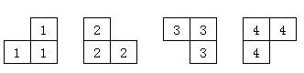

spj 报错：

1. *c* 越界
2. *x*,*y* 越界
3. *mp*[*x*][*y*] 已被占用
4. *mp*[*x*][*y*] 从未被使用